Anexo III a Convocatoria

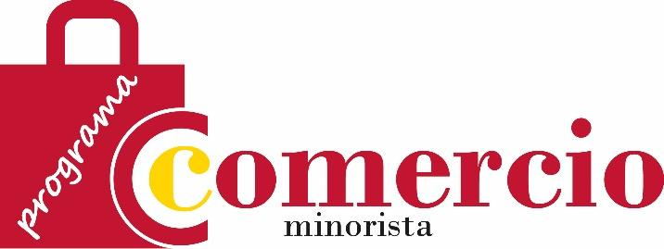

Modelo de Declaración responsable del comercio solicitante en el Programa de Apoyo al Comercio Minorista
Programa de Apoyo al Comercio Minorista
Periodo 2014-2020
CONVOCATORIA 2020

DECLARACIÓN RESPONSABLE DEL CUMPLIMIENTO DE LOS REQUISITOS LEGALES PARA LA PARTICIPACION EN LA ACTUACIÓN DE DIAGNÓSTICOS DE INNOVACIÓN COMERCIAL DEL PROGRAMA DE COMERCIO MINORISTA

DATOS DE LA PERSONA QUE DECLARA y CERTIFICA:
Nombre y apellidos:
DNI:
Entidad de la que es representante legal:
NIF de la entidad:

DECLARACIONES RESPONSABLES
DECLARACIÓN JURADA DEL CUMPLIMIENTO DE LAS CONDICIONES DE PARTICIPACIÓN
- Declaro que soy conocedor/a de las bases reguladoras de la convocatoria, que cumple con los requerimientos en las mismas señalados y acepto íntegramente su contenido.
- Declaro que soy un trabajador autónomo o que la empresa a la que represento es una PYME según la definición recogida en el anexo 1 del Reglamento (UE) nº 651/2014 de la Comisión, de 17 de junio de 2014, por el que declaran determinadas categorías de ayudas compatibles con el mercado interior en aplicación de los artículos 107 y 108 del Tratado de Funcionamiento de la Unión Europea (http://www.boe.es/doue/2014/187/L00001-00078.pdf ).
- Declaro que no se encuentra incursa en ninguna de las prohibiciones a que hace referencia el artículo 13 de la Ley 38/2003, de 17 de noviembre, General de Subvenciones, o normativa aplicable en la materia propia de la Comunidad Autónoma correspondiente.

OTRAS DECLARACIONES
Declaro que la empresa está dada de alta en el Censo del IAE, epígrafe nº……………….
Declaro que los datos indicados en el formulario de identificación de empresa son veraces y responden a la realidad de la empresa.

Y para que conste, a los efectos oportunos, firma la presente declaración en…………………….., a…. de…….. de 20….
Firma del representante legal
D/Dña………………………………….

